BAŞKENT ÜNİVERSİTESİ
ELEKTRİK-ELEKTRONİK MÜHENDİSLİĞİ
SAYISAL ELEKTRONİK-LAB.

RAPOR

Deney No:8
Deney Adı: Tersleyici tasarımı ve dinamik etkilerinin incelenmesi
Deney Tarihi:25.04.2006

Ad Soyad:Bige Seferoğlu
Numara:20394439
Deney Grubu:1

1)
a)Cint=1pF
*bige
.MODEL MOSN NMOS LEVEL=2 LD=0.15U TOX=200.0E-10
+ NSUB=5.36726E+15 VTO=0.743469 KP=8.00059E-05 GAMMA=0.543
+ PHI=0.6 U0=655.881 UEXP=0.157282 UCRIT=31443.8
+ DELTA=2.39824 VMAX=55260.9 XJ=0.25U LAMBDA=0.0367072
+ NFS=1E+12 NEFF=1.001 NSS=1E+11 TPG=1.0 RSH=70.00
+ CGDO=4.3E-10 CGSO=4.3E-10 CJ=0.0003 MJ=0.6585
+ CJSW=8.0E-10 MJSW=0.2402 PB=0.58

.MODEL MOSP PMOS LEVEL=2 LD=0.15U TOX=200.0E-10
+ NSUB=4.3318E+15 VTO=-0.738861 KP=2.70E-05 GAMMA=0.58
+ PHI=0.6 U0=261.977 UEXP=0.323932 UCRIT=65719.8
+ DELTA=1.79192 VMAX=25694 XJ=0.25U LAMBDA=0.0612279
+ NFS=1E+12 NEFF=1.001 NSS=1E+11 TPG=-1.0 RSH=120.6
+ CGDO=4.3E-10 CGSO=4.3E-10 CJ=0.0005 MJ=0.5052
+ CJSW=1.349E-10 MJSW=0.2417 PB=0.64

VDD 3 0 DC 3.2
VIN 1 0 pulse (0 3.1 0 1n 1n 5n 10n)
CL 2 0 6.9f
M1 2 1 3 3 MOSP W=5.92u L=1u NRS=0.111 NRD=0.111
+ AD=16.2p PD=11.4u AS=16.2p PS=11.4u

M2 2 1 0 0 MOSN W=2u L=1u NRS=0.333 NRD=0.333
+ AD=6.5p PD=9.0u AS=6.5p PS=9.0u
.control
tran 1p 20ns
plot V(2) V(1)
.endc
.end

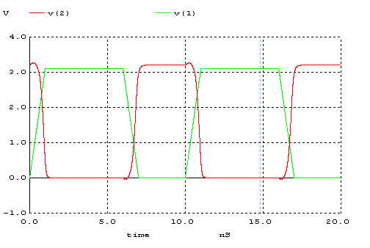
Cint değeri için 1pF’tan farklı bir değer aldığım için geçiş süreleri farklı çıkmıştır. Diğer değerler benzetim sonuçlarına çok yakın çıkmıştır.

Tr | tf | tPLH | tPHL | 2.5V’dan 0.7’a  Geçiş Süresi
2,21 ns | 2,18 ns | 1,1 ns | 1,1 ns | 1,31 ns

*bige
.MODEL MOSN NMOS LEVEL=2 LD=0.15U TOX=200.0E-10
+ NSUB=5.36726E+15 VTO=0.743469 KP=8.00059E-05 GAMMA=0.543
+ PHI=0.6 U0=655.881 UEXP=0.157282 UCRIT=31443.8
+ DELTA=2.39824 VMAX=55260.9 XJ=0.25U LAMBDA=0.0367072
+ NFS=1E+12 NEFF=1.001 NSS=1E+11 TPG=1.0 RSH=70.00
+ CGDO=4.3E-10 CGSO=4.3E-10 CJ=0.0003 MJ=0.6585
+ CJSW=8.0E-10 MJSW=0.2402 PB=0.58

.MODEL MOSP PMOS LEVEL=2 LD=0.15U TOX=200.0E-10
+ NSUB=4.3318E+15 VTO=-0.738861 KP=2.70E-05 GAMMA=0.58
+ PHI=0.6 U0=261.977 UEXP=0.323932 UCRIT=65719.8
+ DELTA=1.79192 VMAX=25694 XJ=0.25U LAMBDA=0.0612279
+ NFS=1E+12 NEFF=1.001 NSS=1E+11 TPG=-1.0 RSH=120.6
+ CGDO=4.3E-10 CGSO=4.3E-10 CJ=0.0005 MJ=0.5052
+ CJSW=1.349E-10 MJSW=0.2417 PB=0.64

VDD 3 0 DC 3.2
VIN 1 0 pulse (0 3.1 0 1n 1n 5n 10n)
CL 2 0 6.9f
M1 2 1 3 3 MOSP W=5.92u L=1u NRS=0.111 NRD=0.111
+ AD=16.2p PD=11.4u AS=16.2p PS=11.4u

M2 2 1 0 0 MOSN W=2u L=1u NRS=0.333 NRD=0.333
+ AD=6.5p PD=9.0u AS=6.5p PS=9.0u
.control
dc VIN 0 3.2 0.001
plot V(2) vs V(1)
.endc

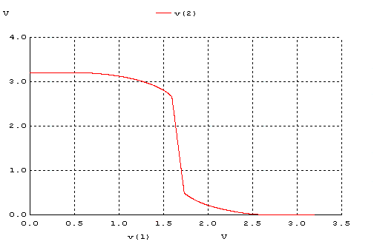

b)Cint=10Cg
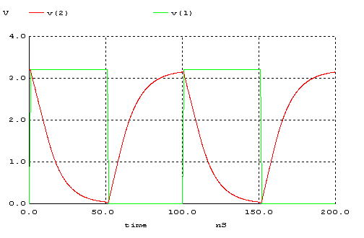

tr | tf | tPLH | tPHL
25,3 ns | 25,1 ns | 11 ns | 11,3 ns

Benzetim sonuçlarında gecikmeler olmasının sebebi γ’nın 10 alınmasıdır. Eğer γ 1 değerine yakın alınsaydı gecikme daha da az olurdu (minimuma inerdi).

